Práctica 2. Estructuras de datos avanzadas
P2.1. En este ejercicio debes completar la librería para trabajar con árboles binarios de enteros. Tienes a tu disposición el fichero arbolBin.h, que contiene las exportaciones de la librería. Tú debes crear el fichero arbolBin.c, con la implementación de todas las funciones exportadas. Ten en cuenta que el árbol debe ser dinámico, por lo que en todo momento el tamaño se debe ajustar al número de elementos almacenados en él. Las funciones que debes implementar son:
- Crear un nuevo árbol
- Construir un árbol a partir de un elemento raíz y dos subárboles
- Devolver el elemento almacenado en la raíz
- Mostrar los elementos del árbol en preorden
- Mostrar los elementos del árbol en inorden
- Mostrar los elementos del árbol en postorden
- Comprobar si el árbol está vacío
Para comprobar el correcto funcionamiento de tu librería, se te proporciona el archivo ejecutarArbolBin.c, que contiene un programa con la función main. Este fichero no debes modificarlo.
Ejemplo:
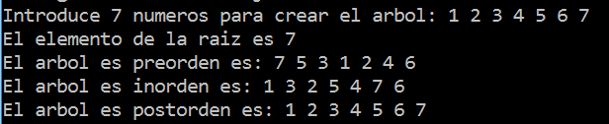

P2.2. En este ejercicio debes completar la librería para trabajar con árboles binarios de búsqueda. Tienes a tu disposición el fichero arbolBinarioBusqueda.h, que contiene las exportaciones de la librería. Tú debes crear el fichero arbolBinarioBusqueda.c, con la implementación de todas las funciones exportadas. Ten en cuenta que el árbol debe ser dinámico, por lo que en todo momento el tamaño se debe ajustar al número de elementos almacenados en él. Las funciones que debes implementar son:
- Crear un nuevo árbol
- Insertar un elemento en el árbol
- Borrar un elemento del árbol
- Mostrar los elementos del árbol en preorden
- Mostrar los elementos del árbol en inorden
- Mostrar los elementos del árbol en postorden
- Comprobar si el árbol está vacío
Para comprobar el correcto funcionamiento de tu librería, se te proporciona el archivo ejecutarArbolBB.c, que contiene un programa con la función main. Este fichero no debes modificarlo.
Ejemplo:
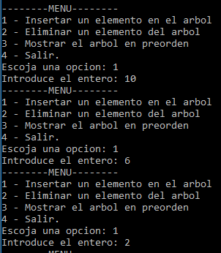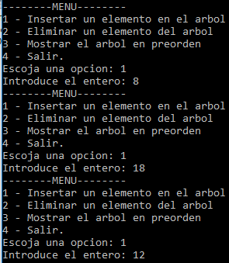
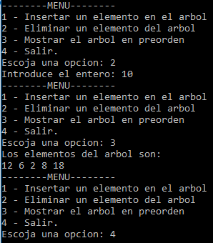

P2.3. En este ejercicio debes completar la librería para trabajar con min-montículos. Tienes a tu disposición el fichero minMonticulo.h, que contiene las exportaciones de la librería. Tú debes crear el fichero minMonticulo.c, con la implementación de todas las funciones exportadas. Las funciones que debes implementar son:
- Crear un nuevo montículo
- Insertar un elemento en el montículo
- Borrar un elemento del montículo
- Devolver el elemento almacenado en la raíz
- Mostrar el montículo en anchura
- Comprobar si el montículo está vacío
- Comprobar si el montículo está lleno
Para comprobar el correcto funcionamiento de tu librería, se te proporciona el archivo ejecutarMinMontículo.c, que contiene un programa con la función main. Este fichero no debes modificarlo.
Ejemplo:
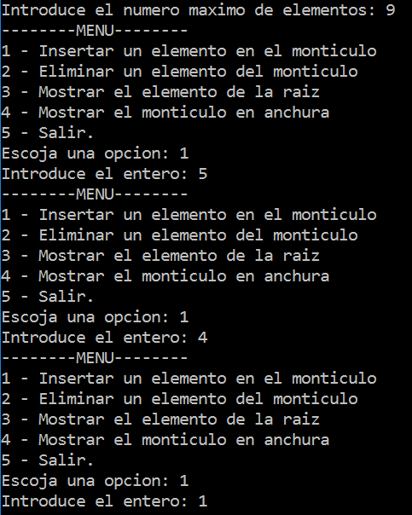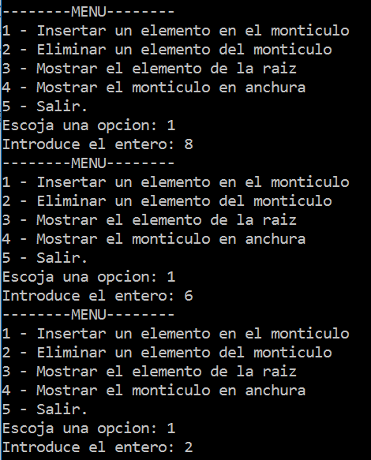
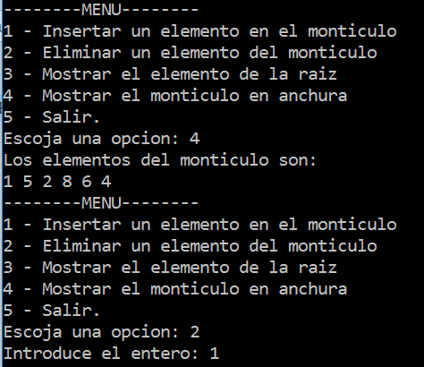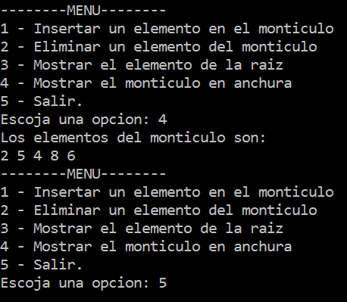

P2.4. Implementa en un archivo .c la solución al siguiente problema. Queremos ordenar un conjunto de números enteros. Para ello, vamos a utilizar un árbol binario de búsqueda. Por tanto, para la resolución de este problema debes usar la librería que has creado en el ejercicio 2.2.
Ejemplo:
P2.5. Implementa en un archivo .c la solución al siguiente problema. Queremos ordenar un conjunto de números enteros. Para ello, vamos a utilizar un min-montículo. Por tanto, para la resolución de este problema debes usar la librería que has creado en el ejercicio 2.3.
Ejemplo:
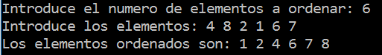

P2.6. Implementa en un archivo .c la solución al siguiente problema. Para la resolución, puedes utilizar las librerías que has creado en los ejercicios anteriores, o crear unas muy similares si necesitas que trabajen con otro tipo de datos.
Dado un string que contiene una operación en notación postfija (operando1 operando2 operador) imprimir la misma operación en notación infija (operando1 operador operando2). Además, utiliza paréntesis para englobar cada suboperación.
Ejemplo:
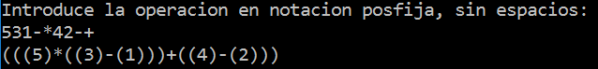

P2.7. Implementa en un archivo .c la solución al siguiente problema. Para la resolución, puedes utilizar las librerías que has creado en los ejercicios anteriores.
Dados los recorridos en preorden e inorden de un mismo árbol binario, construir dicho árbol y mostrar su recorrido en postorden.
Ejemplo:
